Лабораторная работа №3

Язык разметки Markdown

Арина Александровна Жукова

Содержание

1 Цель работы 1

2 Выполнение лабораторной работы 1

2.1 Основная часть 1

2.2 Задания для самостоятельной работы 3

3 Вывод 5

# 1 Цель работы

Целью работы является освоение процедуры оформления отчетов с помощью легковесного языка разметки Markdown.

# 2 Выполнение лабораторной работы

## 2.1 Основная часть

Перейдём в каталог курса, сформированный при выполнении лабораторной работы №2. Обновим локальный репозиторий, скачав изменения из удалённого репозитория (рис. 2.1).

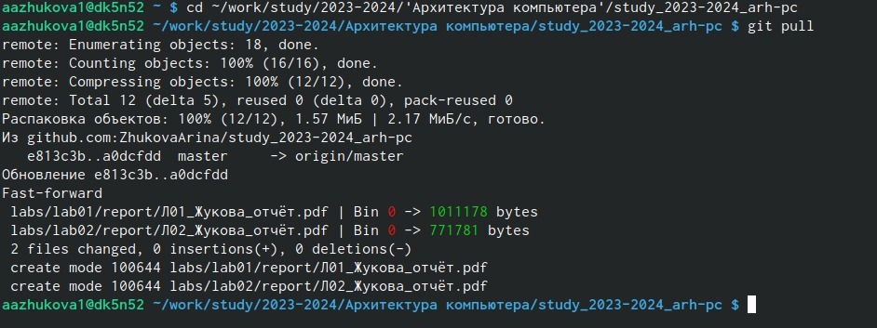

Обновление локального репозитория

Проведём компиляцию шаблона с использованием Makefile в каталоге с шаблоном отчёта по лаборатонрой работе №3 (рис. 2.2).

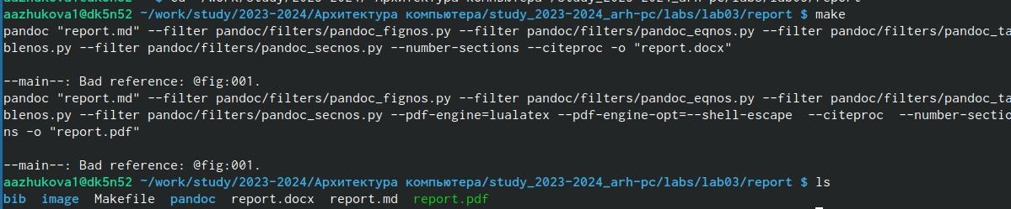

Компиляция шаблона

Проверяем корректность созданных файлов (рис. 2.3-2.4)

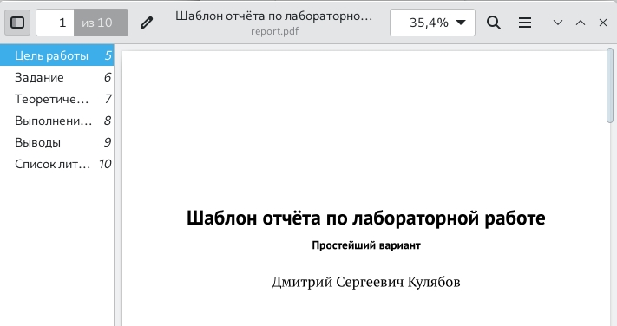

report.pdf

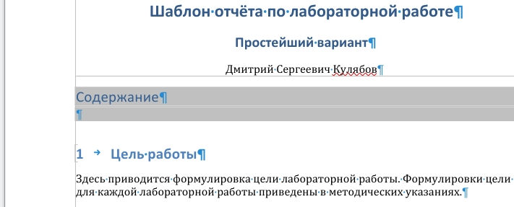

report.docx

Удаляем полученные файлы с использоание Makefile, проверяем, что файлы были удалены (рис. 2.5).

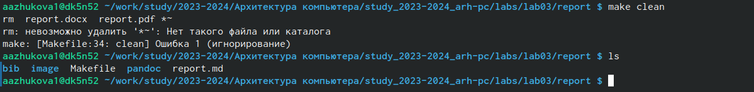

Удаление файлов

Открываем файл report.md с помощью текстового редактора и изучаем структуру этого файла (рис. 2.6).

Открытие файла

Открытие файла

Заполняем и компилируем отчёт с использованием Markfile (рис. 2.7).



Компиляция отчёта

Проверяем корректность полученных файлов (рис. 2.8).

Проверка корректности через консоль

Проверка корректности через консоль

Загружаем файлы на GitHub. Проверяем наличие файлов (рис. 2.9).

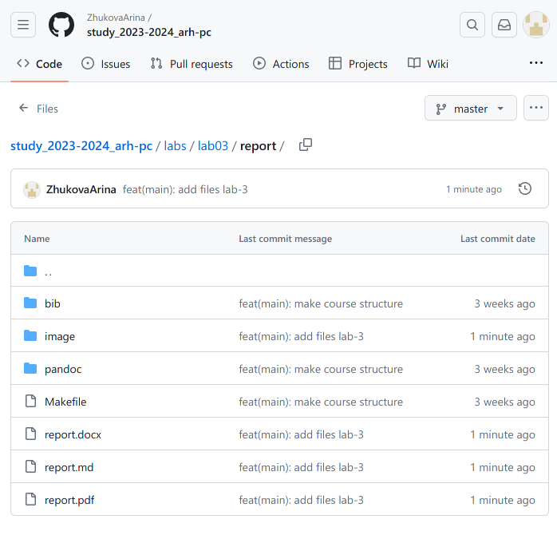

Наличие файлов на Github

## 2.2 Задания для самостоятельной работы

Делаем отчёт по лабораторной работе №2 в формате Markdown (рис. 2.10-2.11).

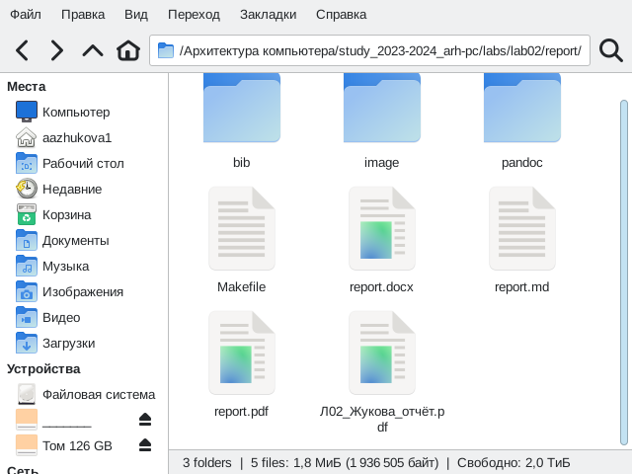

Наличие файлов по лабораторной работе №2

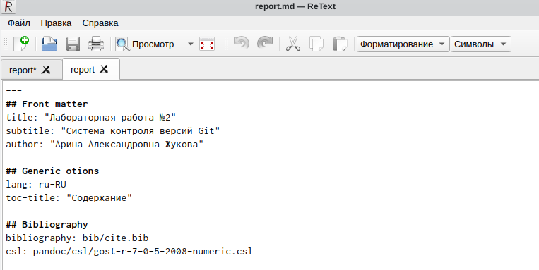

Отчёт лабораторной работы №2 в Markdown

Загружаем файлы на GitHub. Проверяем наличие файлов (рис. 2.12).

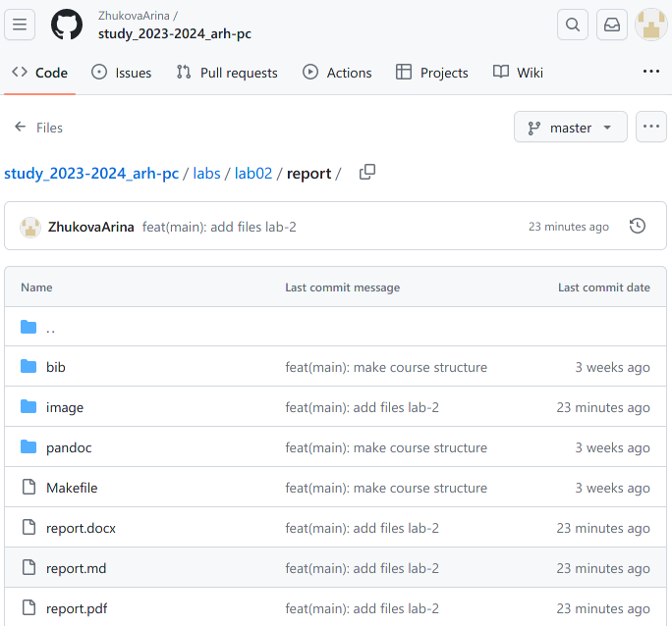

Наличие файлов на GitHub

# 3 Вывод

Во время выполнения данной лабораторной работы нами были освоены навыки работы с легковесным языком разметки Markdown с целью оформления отчётов.